КРАТКАЯ ИНСТРУКЦИЯ
«УСТАНОВКА АРМ НАЛОГОПЛАТЕЛЬЩИКА»
1. Копирование ключевой дискеты
Убедитесь в том, что Ваш дисковод не портит, не царапает дискеты. Для этого
запишите на чистую дискету какой-нибудь документ, затем скопируйте этот документ
на жесткий диск и там откройте (прочитайте) его. Если файл нормально читается,
делайте копию Вашей ключевой дискеты.
Нажмите кнопку «Пуск» панели задач, затем «Выполнить».
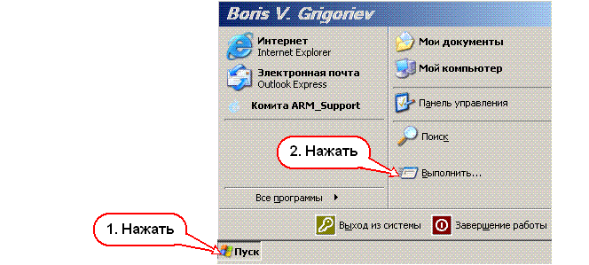
Рис-01. Вызов команды «Выполнить».

В открывшемся окне «Запуск программы» введите командную строку:
diskcopy a: a: /v
Обратите внимание: после «diskcopy», после первого и второго «a:» должны быть
пробелы, после «/v» не должно быть пробела.
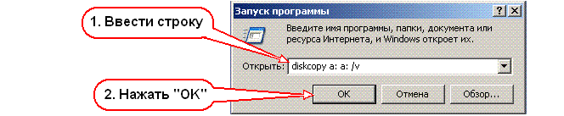
Рис-02. Командная строка.

Откроется ДОС-окно командной строки. Следуйте указаниям программы копирования.
В качестве исходного диска вставьте Вашу ключевую дискету, в качестве конечного
диска – новую, чистую дискету для копии.
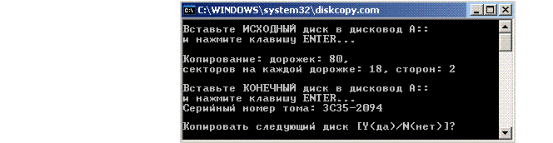
Рис-03. Выполнение программы копирования.
2. Быстрая установка АРМ Налогоплательщика
Установите диск с дистрибутивом АРМ Налогоплательщика в устройство считывания.
Если окно «Установка АРМ Налогоплательщика» не появилось, запустите с CD-диска
программу инсталляции «NPExpressInstaller.exe» вручную.

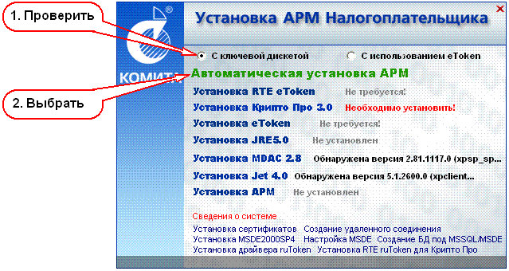
Рис-04. Выберите пункт «Автоматическая установка АРМ».

В следующем окне согласитесь с установкой АРМ. В окне установки КриптоПро CSP
нажмите кнопку «Далее», чтобы продолжить установку. Прочитайте лицензионное
соглашение и примите его условия:
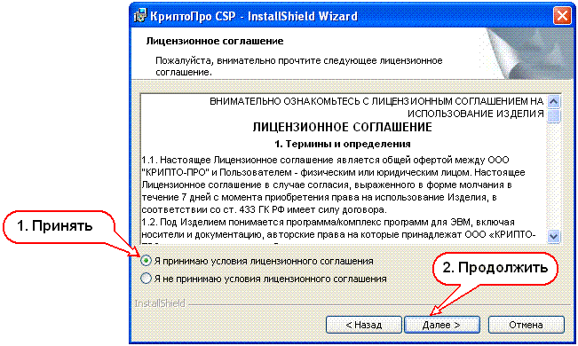
Рис-05. Примите соглашение и нажмите «Далее».
Откроется окно КриптоПро, в котором необходимо указать данные для лицензии:

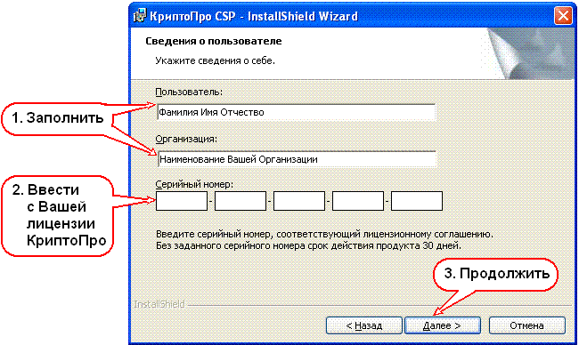
Рис-06. Заполните все поля формы и нажмите «Далее».

В следующем окне согласитесь с полной установкой КриптоПро. Согласитесь с
установкой АРМ Налогоплательщика в предложенную инсталлятором папку. В окне
выбора дополнительных задач отметьте создание значка на Рабочем столе:
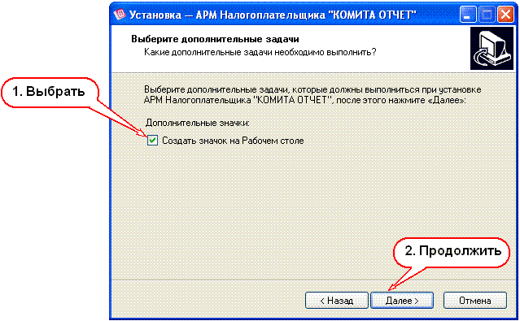
Рис-07. Укажите «Создать значок» и нажмите «Далее».
В окне завершения установки АРМ Налогоплательщика откажитесь от запуска АРМ НП
«КОМИТА ОТЧЕТ», так как иначе окно запущенного АРМ скроет за собой окна
установки публичных сертификатов.
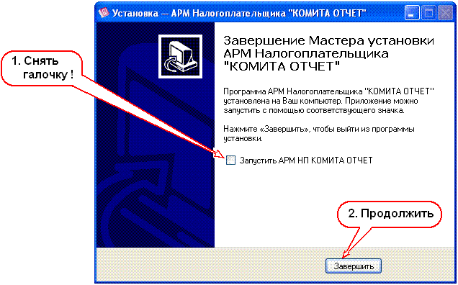
Рис-08. Обязательно снимите галочку! Затем нажмите «Завершить».

Последует установка публичных сертификатов. Соглашайтесь на установку, нажимая
кнопки «ОК», «ДА». После установки сертификатов Вы получите сообщение об успешной
установке АРМ. Нажмите «OK», чтобы закрыть это окно. Закройте также основное окно
«Установка АРМ Налогоплательщика», оно Вам больше не нужно.
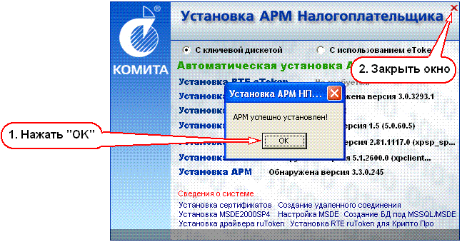
Рис-09. Нажмите «OK», затем крестик в углу, чтобы закрыть окно.
3. Создание Учетных записей
Запустите АРМ Налогоплательщика, щелкнув значок на Рабочем столе, или через кнопку
«Пуск», затем «Все программы», «Комита», «АРМ НП “КОМИТА ОТЧЕТ”»:
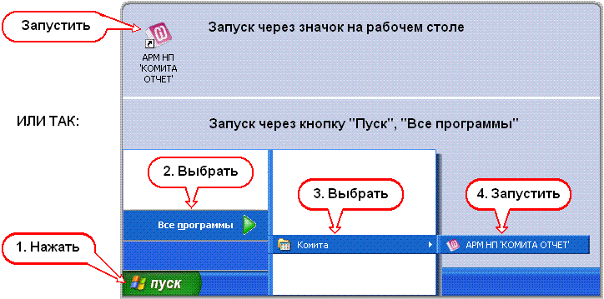
Рис-10. Запуск АРМ Налогоплательщика.
При первом запуске АРМ Налогоплательщика Вам будет предложено создать новую
учетную запись (аккаунт). Нажмите «OK». Если в следующем окне Вам будет предложено
создать учетные записи автоматически, согласитесь, нажав кнопку «OK».
Будут созданы учетные записи, подготовленные для Вас службой поддержки:
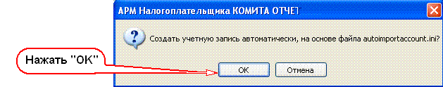
Рис-11. Автоматическое создание учетных записей.
Если Вам будет предложено создать учетную запись самостоятельно, то в открывшемся
окне заполните карту учетной записи:
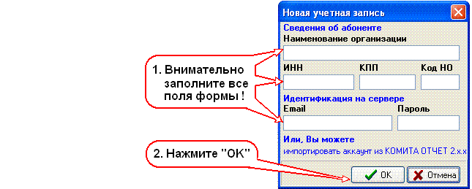
Рис-12. Создание учетной записи.
Адрес электронной почты (Email) и пароль Вы найдете в карточке настройки АРМ.
4. Установка личных сертификатов
Если на Вашем АРМ Налогоплательщика занесено более одной учетной записи, то
Вам будет предложено выбрать текущую (активную) учетную запись:
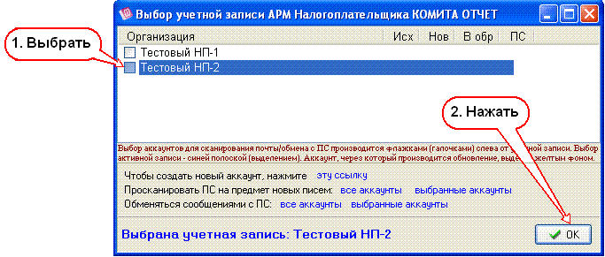
Рис-13. Выбрать учетную запись.

При первом запуске Вы получите два окна с сообщениями об отсутствии сертификатов
Налогоплательщика. Закройте эти окна, нажав кнопку «OK» в каждом из них.

В появившемся окне настроек АРМ на закладке «Информация» Вы можете увидеть и
проверить основные настройки, установленные для выбранной Вами учетной записи.
Для установки и привязки к контейнеру (дискета) личных сертификатов и ключей
шифрования перейдите на закладку «Абоненты»:
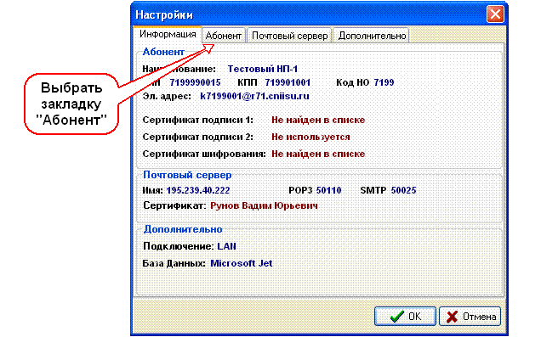
Рис-14. Откройте закладку «Абоненты».
Вставьте в дисковод дискету с Вашим закрытым ключом и сертификатом первой
подписи. На закладке «Абоненты» нажмите кнопку «Установить и привязать» для
привязки первой подписи (подпись Директора) к хранилищу сертификатов.
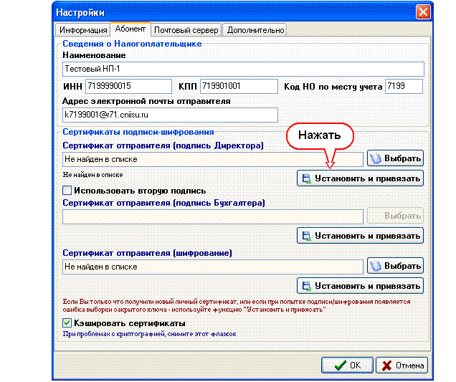
Рис-15. Закладка «Абоненты». Нажмите «Установить и привязать».

В следующем информационном окне нажмите «OK». В окне выбора файла
сертификата укажите дисковод «Диск 3,5 (A)». Дождитесь считывания дискеты!
Затем укажите файл сертификата (имеет расширение .cer), например k7a99001.cer
и нажмите кнопку «Открыть»:
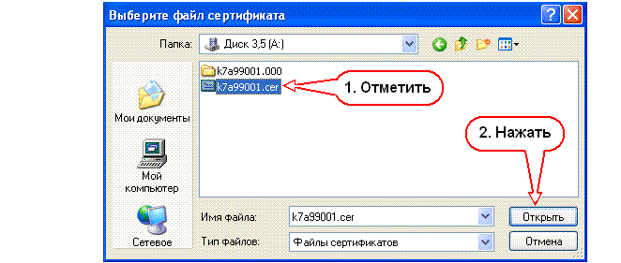
Рис-16. Выбор файла сертификата.
В окне КриптоПРО KSP введите пароль ключевого контейнера: 1234567890
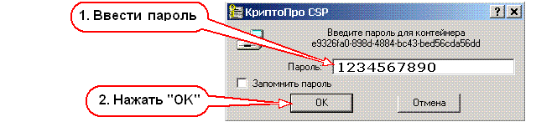
Рис-16а. Пароль для контейнера.
Дождитесь сообщения об успешной привязке сертификата. Затем нажмите «OK»:
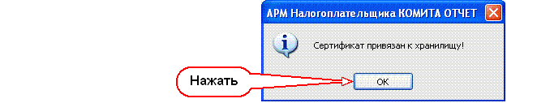
Рис-17. Нажмите «OK».

Теперь следует выбрать установленный в хранилище сертификат в качестве первой
подписи. Нажмите кнопку «Выбрать» напротив строки «(подпись Директора)»:
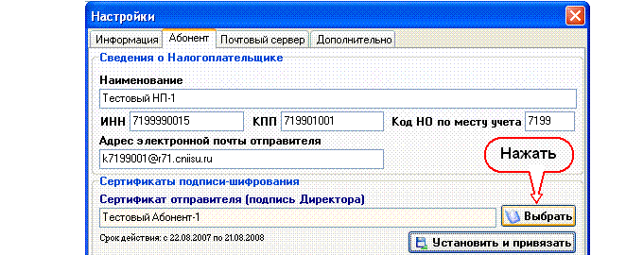
Рис-18. Нажмите «Выбрать».

В открывшемся окне личных сертификатов выберите сертификат первой подписи,
затем нажмите «OK»:
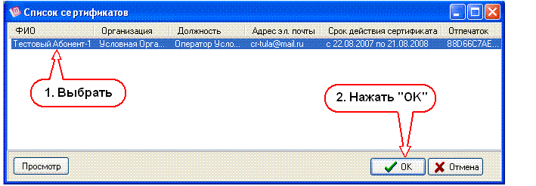
Рис-19. Выбор сертификата из хранилища «личные».
После выбора сертификата первой подписи АРМ налогоплательщика вернется
к закладке «Абоненты» окна настроек.
Только если Вы заказали два ключа подписи:
- отметьте пункт «Использовать вторую подпись», вставьте в дисковод ключевую
дискету второй подписи и повторите процедуру установки личного сертификата,
теперь для подписи Бухгалтера.
После установки сертификатов подписей следует указать программе сертификат
закрытого ключа, которым будет производиться шифрование. На той же закладке
«Абоненты», повторите привязку и выбор сертификата кнопками «Установить и
привязать», затем «Выбрать» для строки «Сертификат отправителя (шифрование)».
Если Вы используете два ключа подписи, установите для шифрования тот из них,
который указан спец.оператором в карточке настройки АРМ.
Для сохранения выполненных установок обязательно нажмите кнопку «OK».
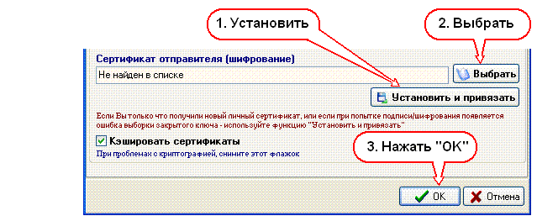
Рис-20. Сертификат шифрования.

Если у Вас несколько учетных записей, то личные сертификаты и закрытые ключи
шифрования необходимо установить для каждой из них.
Если на компьютере зарегистрировано несколько пользователей, то входить
в систему следует под именем того пользователя, который будет работать
с данной учетной записью.
Для выбора учетной записи в главном окне «АРМ налогоплательщика КОМИТА
ОТЧЕТ» нажмите кнопку «Аккаунты», или нажмите черный треугольник справа от
кнопки «Аккаунты» и выберите действие «Сменить аккаунт»:
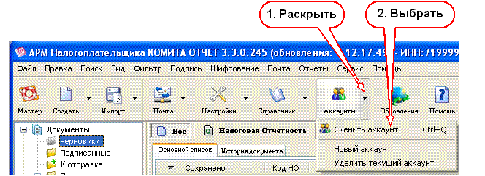
Рис-21. Смена аккаунта.
В открывшемся окне «Выбор учетной записи» выберите строку необходимой учетной
записи и нажмите «OK» (Рис-13).
Повторите установку личных сертификатов для вновь выбранной учетной записи.
5. Обновление АРМ Налогоплательщика
Дистрибутив «АРМ Налогоплательщика КОМИТА ОТЧЕТ» комплектуется максимум
за 7 дней до передачи его Налогоплательщику. Тем не менее, мы настоятельно
рекомендуем Вам проверить актуальность АРМ до формирования и отправки первой
отчетности.
В главном окне АРМ Налогоплательщика нажмите кнопку меню «Сервис» и в
раскрывшемся списке выберите пункт «Загрузить обновления с сайта». Или просто
нажмите значок «Обновления»:
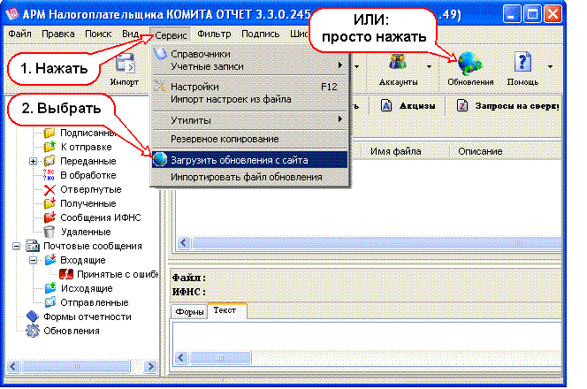
Рис-22. Открыть окно обновлений.

В окне обновлений нажмите кнопку «Получить обновления через Internet»:
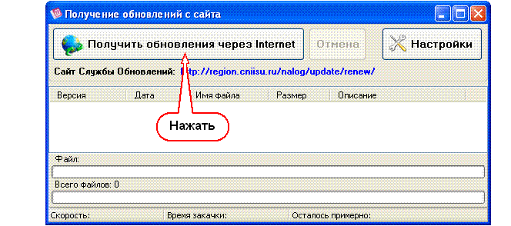
Рис-23. Получить обновления.

